

**里カフェ　　開催のお知らせ**

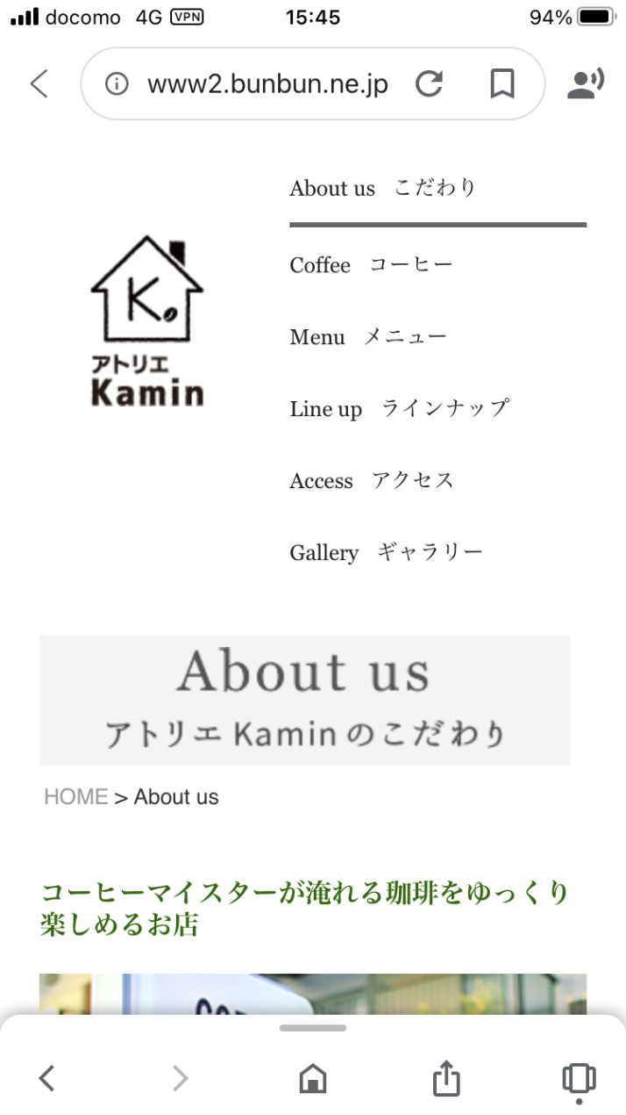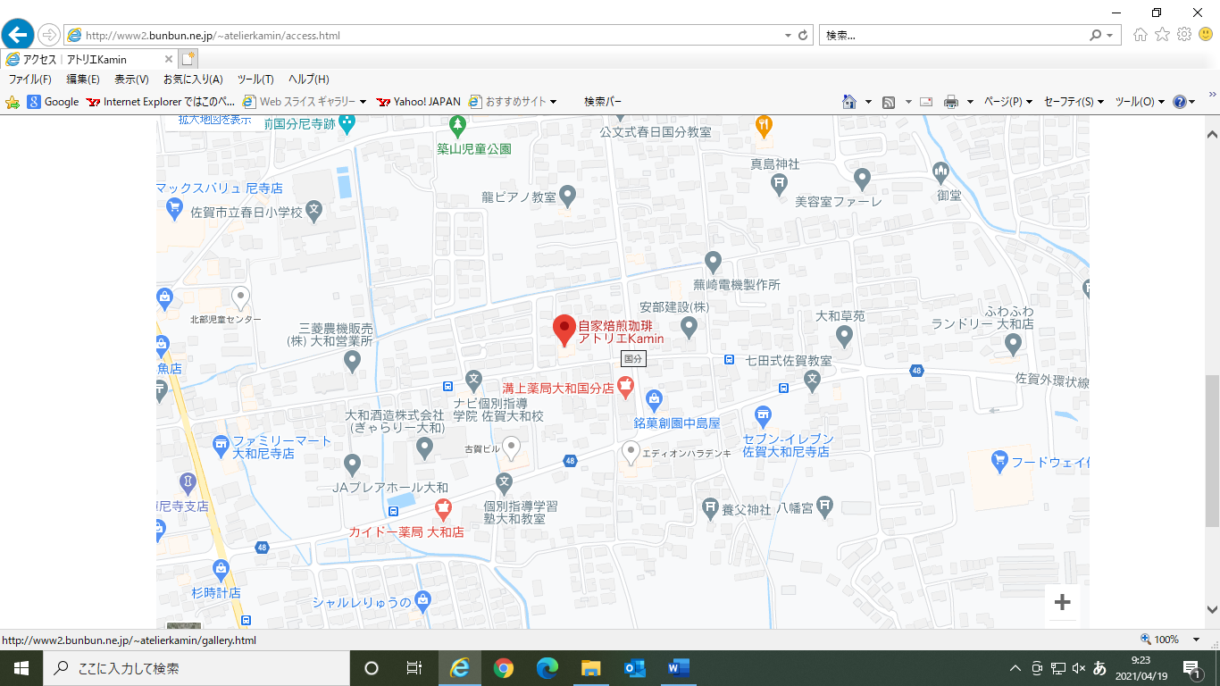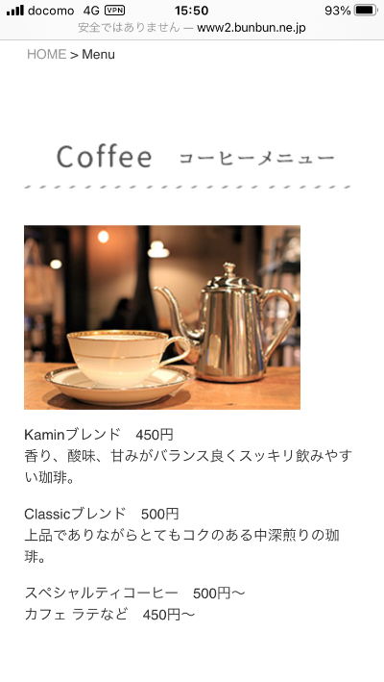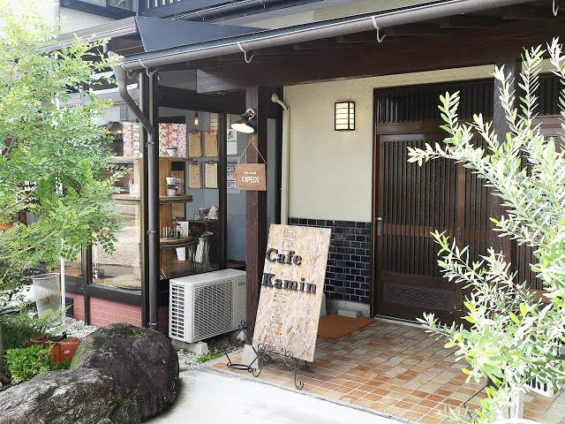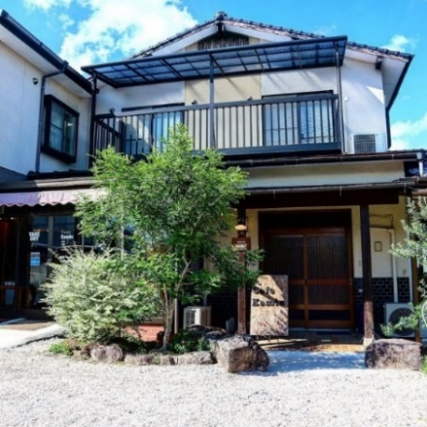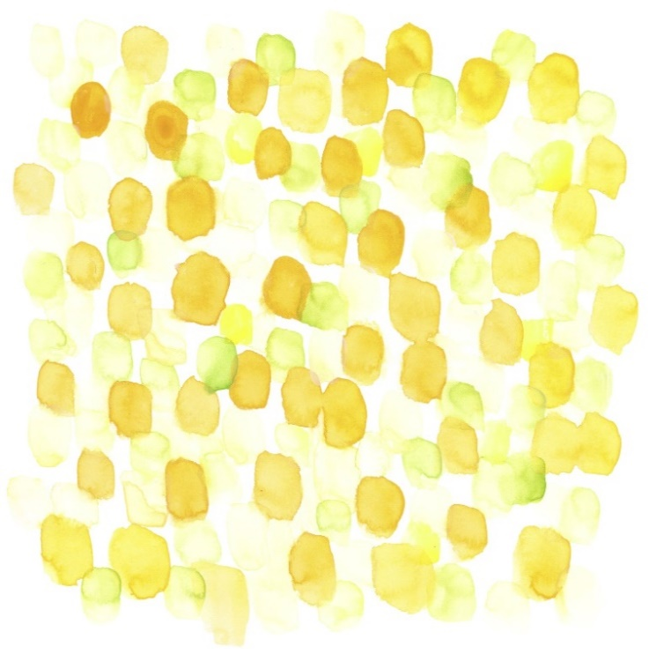

日時：令和３年６月１０日(木)

14：00～16：00

場所：アトリエKamin

住所：佐賀県佐賀市大和町尼寺８８３-１

※店舗へのお問い合わせはご遠慮ください。

トサカ

事前申し込みも受け付けています。

＊マスク着用でご来店ください。発熱の場合、出席はご遠慮いただきます。

ドリンク1杯

サービスします♪

【問い合わせ】児童養護施設　聖華園（担当：里親支援専門相談員　土坂）

まで

電話080-3967-3581　　　✉seikaen@po.saganet.ne.jp

コロナ感染拡大により、中止する場合もございます。

←こねくとのＨＰにてお知らせしますのでそちらをご確認ください。

アトリエ　Kamin

場所はこちらです。

里親についてのおしゃべり会を開催します。

質問・相談も受け付けています。

お気軽にお立ち寄りください♪